НУЖНО СДЕЛАТЬ ТОЛЬКО ПЕРВУЮ ЧАСТЬ РАБОТЫ – ТЕОРЕТИЧЕСКУЮ (6-8 СТР)
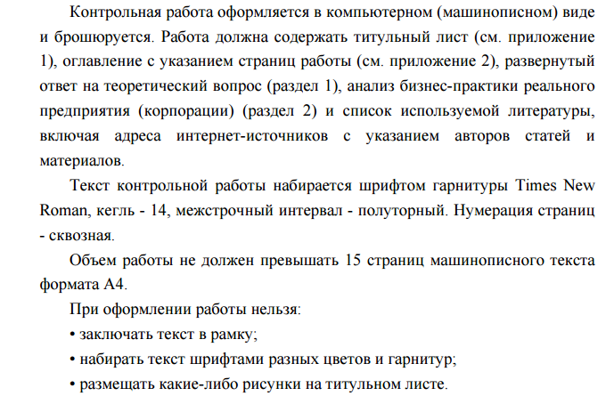
Тема работы :
Вторая Часть работы будет про компанию ПАО «Газпром», можно отталкиваться от этого, делая 1ю часть.

